AGROFLOW
Document collaboratif de conception du projet
Hackathon Cursor × Devs Days 2026
Une solution numérique de mutualisation logistique, de regroupement intelligent des cargaisons et de suivi des lots agricoles.
AgroFlow est un projet collaboratif porté par une équipe pluridisciplinaire réunissant des compétences en développement informatique, traitement et gestion des données, eau, environnement, assainissement et qualité. Le projet vise à proposer un prototype numérique réaliste permettant de mieux coordonner certains besoins de transport agricole, d'améliorer la visibilité sur les lots et de faciliter le suivi de leur parcours.

1. Présentation générale du projet
AgroFlow est une solution numérique conçue pour répondre à un problème concret de la chaîne logistique agricole : la dispersion des petits volumes à transporter et le manque de coordination entre les différents acteurs impliqués dans l'acheminement des produits.
Dans de nombreuses situations, plusieurs producteurs disposent simultanément de quantités relativement faibles de produits agricoles et organisent leur transport de manière individuelle. Cette organisation peut entraîner des coûts élevés, des véhicules partiellement remplis, des déplacements peu optimisés et une difficulté à assurer une bonne visibilité sur les produits tout au long de leur acheminement.
AgroFlow propose de structurer ces besoins logistiques autour d'une plateforme capable d'enregistrer les lots, d'identifier des besoins compatibles, de proposer des possibilités de regroupement et d'assurer un suivi numérique des opérations. La solution associe ainsi une logique de mutualisation des cargaisons à un système de traçabilité simplifié des lots.
La proposition de valeur d'AgroFlow repose sur une idée centrale : mieux coordonner les volumes disponibles et les besoins de transport afin de faciliter la construction d'opérations logistiques plus cohérentes, tout en donnant aux utilisateurs une meilleure visibilité sur l'identité, le parcours et les événements associés à chaque lot.

2. Contexte et problématique
La logistique constitue un maillon essentiel de la chaîne de valeur agricole. Pourtant, les besoins de transport peuvent être fortement fragmentés, notamment lorsque les producteurs disposent de petits volumes et doivent organiser individuellement leur acheminement vers des marchés, des acheteurs ou des zones de collecte.
Prenons l'exemple de plusieurs producteurs disposant chacun de quelques centaines de kilogrammes d'un produit agricole. Pris individuellement, ces volumes peuvent ne pas justifier l'utilisation complète d'un véhicule. Toutefois, lorsque plusieurs besoins présentent des caractéristiques compatibles, leur regroupement peut permettre une meilleure utilisation des capacités de transport.
Le principal défi est donc celui de la coordination. Les acteurs doivent pouvoir savoir quels volumes sont disponibles, où ils se trouvent, vers quelle destination ils doivent être acheminés et à quel moment. Sans mécanisme structuré de rapprochement de ces informations, les possibilités de mutualisation restent difficiles à identifier.
Par ailleurs, la coordination logistique ne doit pas uniquement considérer la quantité et la localisation. Certains produits ou lots peuvent présenter des contraintes de disponibilité, de manipulation, de stockage ou de transport. Le regroupement doit donc s'appuyer sur des critères de compatibilité clairement définis.
Enfin, les informations relatives au parcours d'un lot peuvent être dispersées entre plusieurs acteurs. L'identité du lot, son origine déclarée, son trajet et les événements survenus pendant son transport ne sont pas toujours accessibles dans un même espace numérique.
AgroFlow répond à cette problématique en proposant une plateforme qui permet de centraliser les informations essentielles, de rechercher des possibilités de regroupement et de créer une continuité numérique entre la création d'un lot et son suivi tout au long de l'opération.

3. La solution proposée : AgroFlow
AgroFlow est conçu comme un outil d'aide à l'organisation logistique agricole. La solution permet aux utilisateurs d'enregistrer les informations essentielles relatives à un lot, puis d'utiliser ces informations pour identifier des possibilités de regroupement avec d'autres cargaisons.
Le fonctionnement repose sur trois composantes principales.
· La mutualisation logistique : plusieurs besoins de transport peuvent être rapprochés afin d'identifier des opportunités de regroupement.
· L'analyse de compatibilité : les lots sont comparés à partir de critères définis pour déterminer s'ils peuvent raisonnablement être associés dans une même opération.
· Le suivi numérique : chaque lot dispose d'une identité numérique permettant de consulter ses principales informations et les événements enregistrés au cours de son parcours.
L'objectif n'est pas de remplacer l'ensemble des systèmes existants de transport ou de certification. AgroFlow se positionne comme une solution progressive permettant de structurer l'information et d'améliorer la coordination autour d'un besoin logistique concret.

4. Fonctionnement général de la plateforme
Producteur → Création du lot → Analyse des besoins → Regroupement des cargaisons → Planification → Transport → Suivi → Acheteur
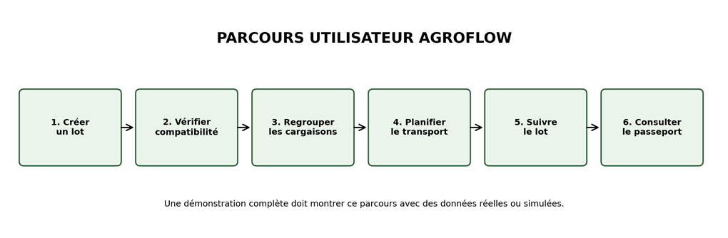

Création du lot
Le producteur ou l'opérateur renseigne les informations nécessaires à l'identification du lot : type de produit, quantité, localisation ou zone de départ, destination souhaitée, période de disponibilité et éventuelles contraintes déclarées.

Analyse des besoins
Les informations enregistrées sont comparées avec celles des autres lots disponibles afin d'identifier les besoins présentant des caractéristiques similaires ou complémentaires.

Regroupement des cargaisons
Lorsque les critères définis sont respectés, AgroFlow propose un regroupement potentiel. La plateforme peut ainsi présenter les lots concernés, le volume total obtenu et les informations nécessaires à la prise de décision.

Planification et transport
Une fois l'opération organisée, les informations utiles au transport sont regroupées dans un même espace. Le prototype permet de représenter la logique de l'opération et d'en suivre les principales étapes.

Suivi et consultation
Les étapes ou événements importants peuvent être enregistrés au cours du parcours. Les utilisateurs autorisés disposent ainsi d'une vision consolidée des informations relatives au lot.

Accès de l'acheteur
À l'arrivée ou lors de la consultation du lot, l'acheteur peut accéder aux informations rendues disponibles par le système afin d'obtenir une meilleure visibilité sur son identité et son parcours déclaré.

5. Fonctionnalités du MVP
Le MVP d'AgroFlow sera centré sur les fonctionnalités essentielles permettant de démontrer le fonctionnement réel de la solution de bout en bout. Le prototype privilégiera un nombre limité de fonctionnalités bien intégrées et réellement utilisables.
Fonctionnalité | Description | Statut dans le MVP
Création d'un lot | Enregistrement des principales informations relatives à un produit et à son besoin de transport. | Fonction principale
Analyse de compatibilité | Comparaison des lots à partir de critères définis par l'équipe. | Fonction principale
Proposition de regroupement | Présentation des lots pouvant être organisés ensemble. | Fonction principale
Gestion d'une opération | Visualisation des informations relatives à une cargaison regroupée. | Fonction principale
Passeport numérique | Fiche numérique associée à chaque lot et accessible via un identifiant ou QR Code. | Fonction principale
Historique des événements | Enregistrement des principales étapes ou incidents déclarés. | Fonction principale
Alerte de vigilance | Signalement lorsqu'une règle définie est déclenchée. | Fonction principale
Cartographie / visualisation spatiale | Représentation simplifiée des localisations ou flux lorsque les données sont disponibles. | Fonction complémentaire

6. Utilisateurs cibles

Producteurs
Les producteurs constituent les principaux utilisateurs à l'origine de la création des lots. Ils renseignent leurs besoins logistiques et peuvent consulter les possibilités de regroupement correspondant à leurs volumes et à leurs destinations.

Transporteurs
Les transporteurs peuvent consulter les opérations organisées ou les besoins disponibles afin d'améliorer la visibilité sur les volumes à prendre en charge et sur l'organisation des trajets.

Acheteurs
Les acheteurs peuvent accéder aux informations disponibles sur les lots concernés, notamment à travers le passeport numérique et l'historique des informations enregistrées.

Opérateurs logistiques
Les opérateurs chargés de coordonner les flux peuvent utiliser la plateforme pour suivre les regroupements, organiser les informations relatives aux opérations et enregistrer les événements importants.

7. Compatibilité des cargaisons et suivi des risques qualité
Le regroupement des cargaisons constitue le cœur opérationnel d'AgroFlow. Pour éviter un simple rapprochement basé uniquement sur la quantité, la plateforme intègre une logique de compatibilité permettant de comparer les lots selon plusieurs critères.

Critères de compatibilité
Selon le périmètre retenu pour le MVP, la compatibilité pourra prendre en compte notamment :
· la nature ou la catégorie du produit ;
· la localisation ou la zone de collecte ;
· la destination ou le corridor logistique ;
· la période de disponibilité ;
· la quantité et la capacité de regroupement ;
· les contraintes déclarées de manipulation ou de transport.
Ces critères seront paramétrés de manière progressive afin que la logique de décision soit compréhensible et démontrable.

Passeport numérique du lot
Chaque lot peut être associé à une fiche numérique contenant son identifiant, les informations déclarées lors de sa création, son statut et l'historique des événements enregistrés. Un QR Code peut être utilisé pour faciliter l'accès à cette fiche.

Suivi des événements et alertes
AgroFlow enregistre les événements pertinents survenus pendant l'opération : changement de statut, retard déclaré, incident signalé ou autre événement défini dans le cadre du prototype. À partir de règles établies, le système peut afficher un niveau de vigilance ou une alerte destinée à attirer l'attention de l'utilisateur.
Le système ne remplace pas une analyse physico-chimique ou un contrôle réglementaire de la qualité des produits. Les alertes constituent une aide au suivi et à la prise de décision à partir des informations disponibles dans la plateforme.
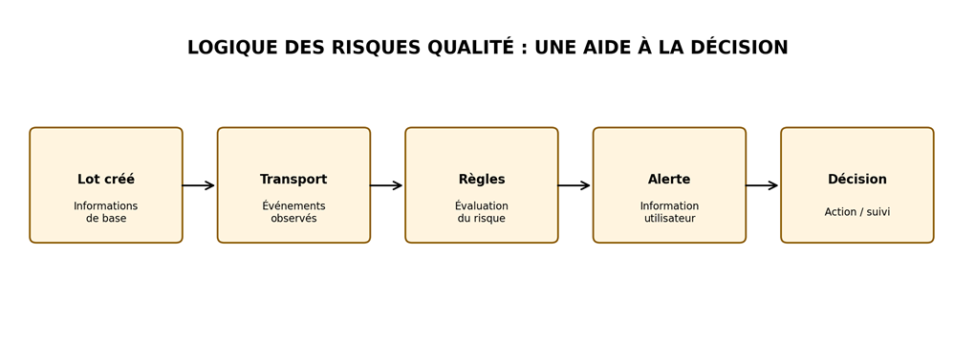

8. Architecture et développement technique
AgroFlow sera développé autour d'une architecture permettant d'assurer la communication entre l'interface utilisateur, la logique métier et la base de données.
L'interface permettra aux différents utilisateurs de créer ou consulter des lots et des opérations. La couche applicative assurera le traitement des informations, l'application des règles de compatibilité et la gestion des événements. La base de données conservera les informations nécessaires à la continuité du parcours numérique des lots.
Les technologies précises seront retenues par les membres responsables du développement en fonction de leur maîtrise, du temps disponible et de la stabilité recherchée pour le prototype. L'architecture devra cependant permettre la démonstration des fonctionnalités essentielles : création du lot, analyse, regroupement, suivi et consultation du passeport numérique.
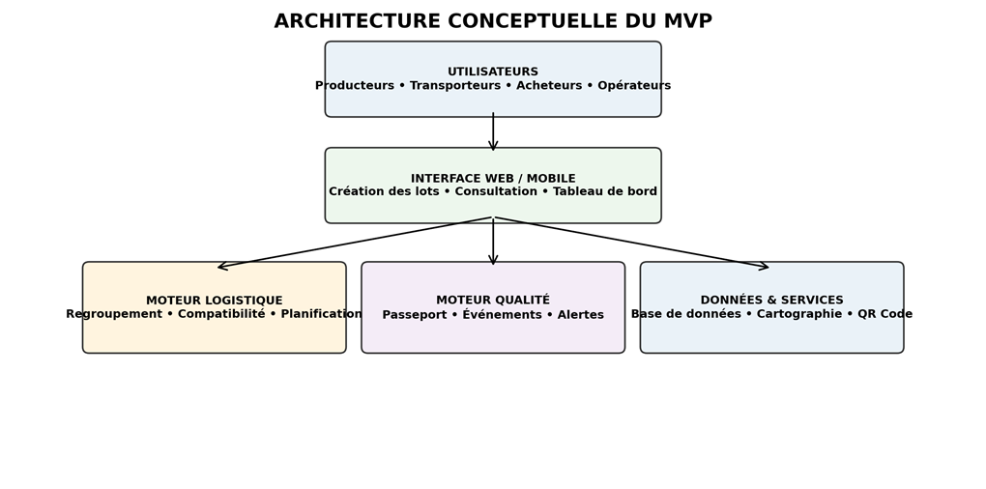

9. Rôles et contributions des membres
La conception d'AgroFlow repose sur la complémentarité des compétences de l'équipe. Les responsabilités seront réparties de manière à assurer une contribution identifiable de chaque profil au prototype.
Profil / membre | Rôle | Contribution au projet | Livrable principal
M. Sergio | Développement et architecture | Conception de la structure technique, logique applicative et intégration des fonctionnalités. | Prototype fonctionnel et architecture
M. Dine | Interface et expérience utilisateur | Conception des écrans, parcours utilisateur et intégration front-end. | Interfaces et parcours de démonstration
M. Mickael | Données et composante spatiale | Structuration des données, logique spatiale et représentation des flux si retenue. | Modèle de données et visualisation
M. Gaitant | Qualité et cohérence scientifique | Contribution à la définition des informations de suivi, événements et règles de vigilance. | Logique de suivi qualité
M. Omega | Environnement et durabilité | Contribution aux critères de compatibilité, impacts et cohérence environnementale. | Critères environnementaux et impacts

10. Utilisation de Cursor dans le projet
Cursor sera utilisé comme outil d'accélération du développement tout au long de la construction du prototype. Il accompagnera l'équipe dans la production et l'amélioration du code, l'intégration des fonctionnalités et la résolution de problèmes techniques.
· Accélération de la création de composants et de fonctionnalités.
· Assistance à la structuration et à l'amélioration du code.
· Aide au débogage et à l'identification d'erreurs.
· Refactorisation et amélioration de la lisibilité du projet.
· Assistance à la génération de tests et de documentation technique lorsque nécessaire.
L'utilisation de Cursor sera intégrée au processus réel de développement afin de permettre à l'équipe de construire rapidement un prototype cohérent et fonctionnel.

11. Scénario de démonstration
La démonstration d'AgroFlow reposera sur un scénario concret permettant de suivre une opération depuis la création des besoins jusqu'à la consultation du lot.
1. Plusieurs producteurs enregistrent chacun un lot avec le produit, la quantité, la localisation et la destination.
2. La plateforme analyse les informations disponibles et recherche les lots présentant des critères compatibles.
3. AgroFlow propose un regroupement potentiel et présente les informations relatives à l'opération.
4. L'opération est créée et les principaux éléments de son parcours sont enregistrés.
5. Chaque lot dispose d'un passeport numérique accessible par son identifiant ou un QR Code.
6. Un événement de transport est enregistré afin de montrer la mise à jour de l'historique et, si nécessaire, le déclenchement d'une alerte.
7. L'acheteur ou l'utilisateur final consulte les informations disponibles sur le lot et son parcours.
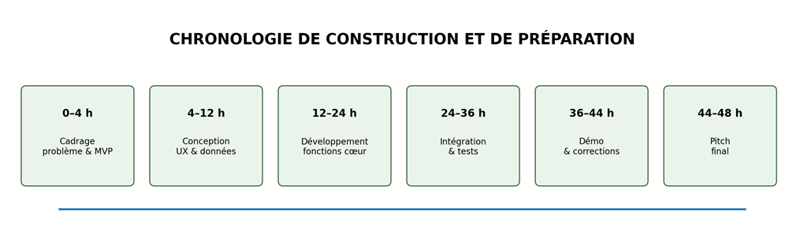

12. Pourquoi notre équipe devrait être sélectionnée
Notre équipe propose une approche pluridisciplinaire qui associe développement informatique, gestion et traitement des données, compétences en sciences de l’environnement et réflexion sur la qualité des flux. Cette complémentarité nous permet d'aborder AgroFlow à la fois comme un produit numérique et comme une solution appliquée à un problème concret.
Notre projet repose sur une problématique clairement identifiable et sur un prototype réaliste : coordonner des besoins logistiques dispersés, identifier des possibilités de regroupement et assurer une continuité numérique autour des lots.
Nous avons choisi de concentrer notre développement sur un MVP démontrable, plutôt que de proposer une plateforme trop vaste. Cette approche nous permettra de construire un parcours fonctionnel, de tester la cohérence de notre idée et de présenter une solution dont les fonctionnalités essentielles peuvent être observées directement.
Enfin, l'équipe souhaite utiliser Cursor comme un véritable accélérateur de développement afin de transformer rapidement une idée structurée en prototype utilisable et démontrable.

13. Résultats attendus et perspectives

Résultats attendus du MVP
À l'issue du développement du prototype, AgroFlow devra permettre de démontrer un parcours complet comprenant la création d'un lot, l'analyse de sa compatibilité avec d'autres besoins, la proposition d'un regroupement, l'organisation d'une opération et la consultation d'informations de suivi.
- Une interface fonctionnelle pour les principaux parcours utilisateurs.
- Un système de création et d'enregistrement des lots.
- Une logique de compatibilité et de regroupement démontrable.
- Une représentation des opérations logistiques créées.
- Un passeport numérique associé aux lots.
- Un mécanisme d'enregistrement des événements et d'affichage d'alertes selon les règles retenues.
- Une démonstration complète et reproductible du prototype.

Perspectives d'évolution
Après le développement du MVP, AgroFlow pourra être enrichi progressivement en fonction des besoins réels des utilisateurs et des résultats des premières expérimentations.
- Connexion à un réseau plus large de producteurs et de transporteurs.
- Amélioration des algorithmes de regroupement et de planification.
- Optimisation avancée des itinéraires.
- Intégration progressive de données géographiques et de cartographie des flux.
- Mise en place de notifications et de suivi en temps réel lorsque les conditions techniques le permettent.
- Développement de tableaux de bord pour l'analyse des flux logistiques.
- Extension des règles de suivi et de traçabilité selon les besoins des filières ciblées.
L'ambition d'AgroFlow est de construire progressivement une solution capable de mieux connecter les informations logistiques, les besoins des acteurs et le suivi des produits, en partant d'un prototype simple, utile et réellement fonctionnel.

AGROFLOW : Mutualiser les volumes. Organiser les flux. Suivre les lots.

